Então, na raiz do nosso projeto, devemos criar o arquivo **Dockerfile**

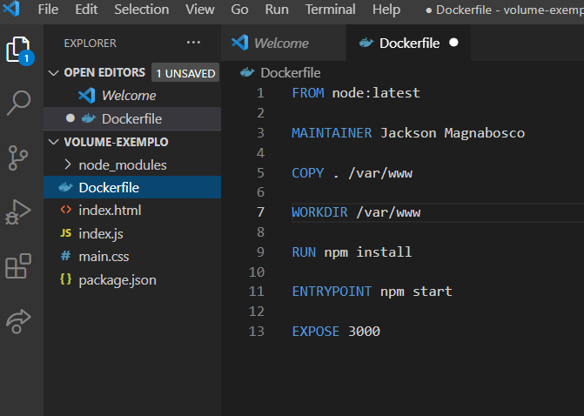

No PowerShell

Criar o container

docker build -f Dockerfile -t jackson/node .

Rodar o container

docker run -d -p 8080:3000 jackson/node